**实验五 JSP访问数据库**

学生姓名： 张淑平 学 号： 6103115049 专业班级： 计科152

实验类型：□ 验证□ 综合 □ 设计 □ 创新 实验日期： 5.20 实验成绩：

1. **实验项目名称**

JSP访问数据库

1. **实验目的**

1. 了解JSP连接数据库的方式。

2． 掌握如何配置数据源和装载JDBC驱动。

3． 掌握JSP连接数据库。

4． 掌握JSP对数据库的增删改查（CRUD）基本操作。

1. **实验要求**

1、实验前需要安装好数据库程序，并熟悉数据库创建数据表的方法；

2、熟悉JDBC技术和使用JDBC连接各种数据库；

3、熟悉JDBC常用接口和对象的使用，包括Driver接口、DriverManager、Connection、Statement、ResultSet等类对象。

4、 创建一个WEB项目，将实验内容中需要编写的源文件放入其中

5、 部署并运行已创建的WEB项目

6、在至少一种以上的浏览器上运行并测试项目

1. **主要仪器设备及耗材**

PC机系统软件配置Window 7系统以上，至少安装一种以上的浏览器用于页面测试，使用Dreamweaver、MyEclipse、IDEA软件完成页面编写，使用MySQL或Sql Server数据库

1. **实验内容及步骤**

1、 数据库编程首先需要设计表来存放数据，因而应该选定某一主题，再围绕该主题来设计数据库的表字段。主题可以根据实验二所设计的网站来选择，给网站增加一个子栏目或者版块，它需要使用数据库编程技术，如站点调查、专题调查、留言本、同学通讯录、简历信息等；主题也可以独立选择，如用户注册、投票系统、留言本、通讯录、调查、成绩管理等等。

2、 进入WEB项目子目录src，创建一个MySQL数据库文件，其中创建一张数据表，表字段内容根据选定主题需存储的数据来设计。如，下面选择的主题是书目管理，则创建一个book数据库，表名info。表字段设计参见图5-1。

info表

|  |  |
| --- | --- |
| **字段名** | **数据类型** |
| BOOKID | 文本 |
| BOOKNAME | 文本 |
| ISBN | 文本 |
| AUTHOR | 文本 |

图 5-1 info数据表的设计视图

3、 进入MySQL WORKBENCH创建相应的数据库及表。

4、 再进入WEB项目子目录src下，编写程序。首先创建一个静态页面，其中是用于数据输入的表单界面；然后编写将表单提交的数据写入数据库的JSP程序，写入数据库成功后显示“成功添加信息”的字样。运行上述程序，通过表单提交数据，看运行结果。

6、 在WEB项目子目录src下，编写JSP程序，该程序实现从上面所创建的数据表中读取一条条记录数据，并将数据在页面中一行行显示出来的功能。运行上述程序，看运行结果。

7、在WEB项目子目录src下，编写JSP程序，该程序实现从上面所创建的数据表中修改一条已有记录数据，应有相应的信息修改确认处理，若用户确认修改，更新数据库及数据显示页面，运行程序，看运行结果。

8、在WEB项目子目录src下，编写JSP程序，该程序实现从上面所创建的数据表中删除一条已有记录数据，应有相应的信息删除确认处理，若用户确认删除，更新数据库及数据显示页面。运行程序，看运行结果。

9、修改上面数据显示页面，对已有记录进行分页显示，并检查运行结果中上一页、下一页、首页、末页的跳转功能，并且可以尝试改变一些分页参数，看不同的分页效果。

1. **实验数据及处理结果**
2. 给出数据表的设计图。

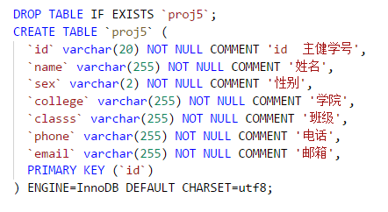

1. 写入数据库、读取数据库、分页实现的关键源代码。

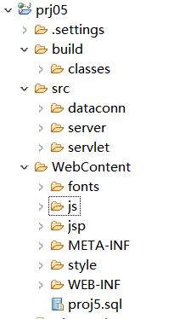

Js javascript文件

Jsp jsp文件夹

Style css样式文件夹

Servlet 包

Server包 sql语句

数据库连接

数据库连接

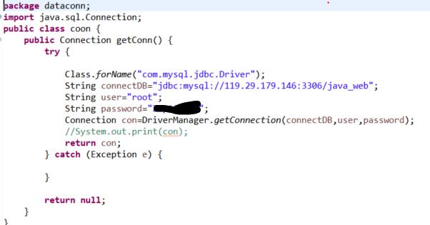

分页查询 默认分页每页数据为10 前端传入一个int 整数进行分页查询



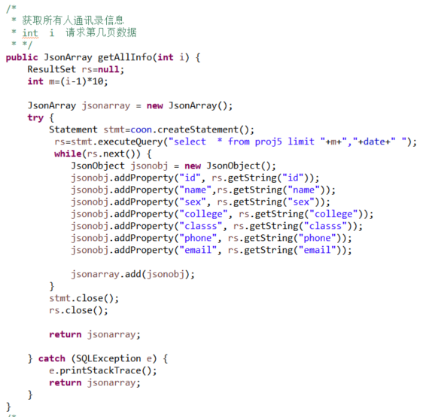

获取数据库中数据总条数 以便进行分页

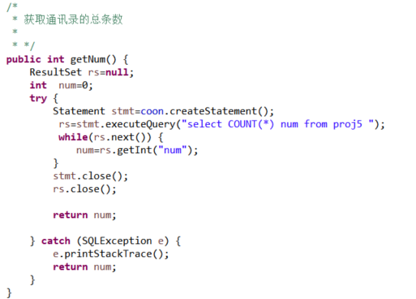

查询单个人信息 传入学号id

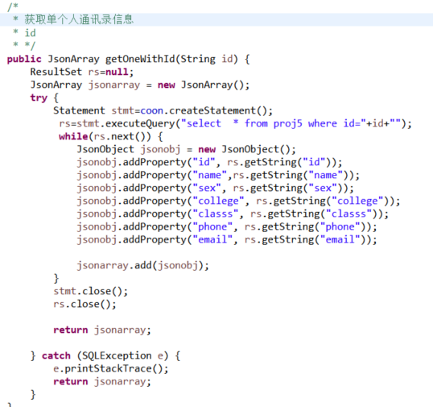

添加人员

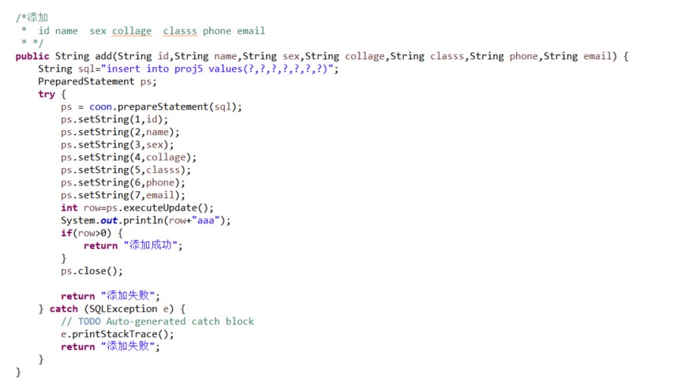

更新操作

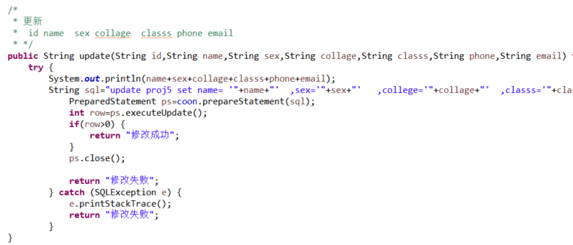删除操作

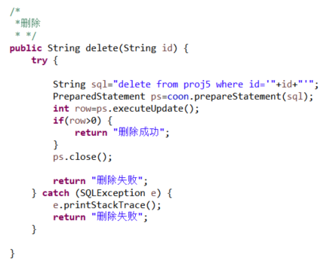

前端主要用js（ajax）进行数据提交和请求

1. 运行程序的若干截图。

查看第一页数据 首页

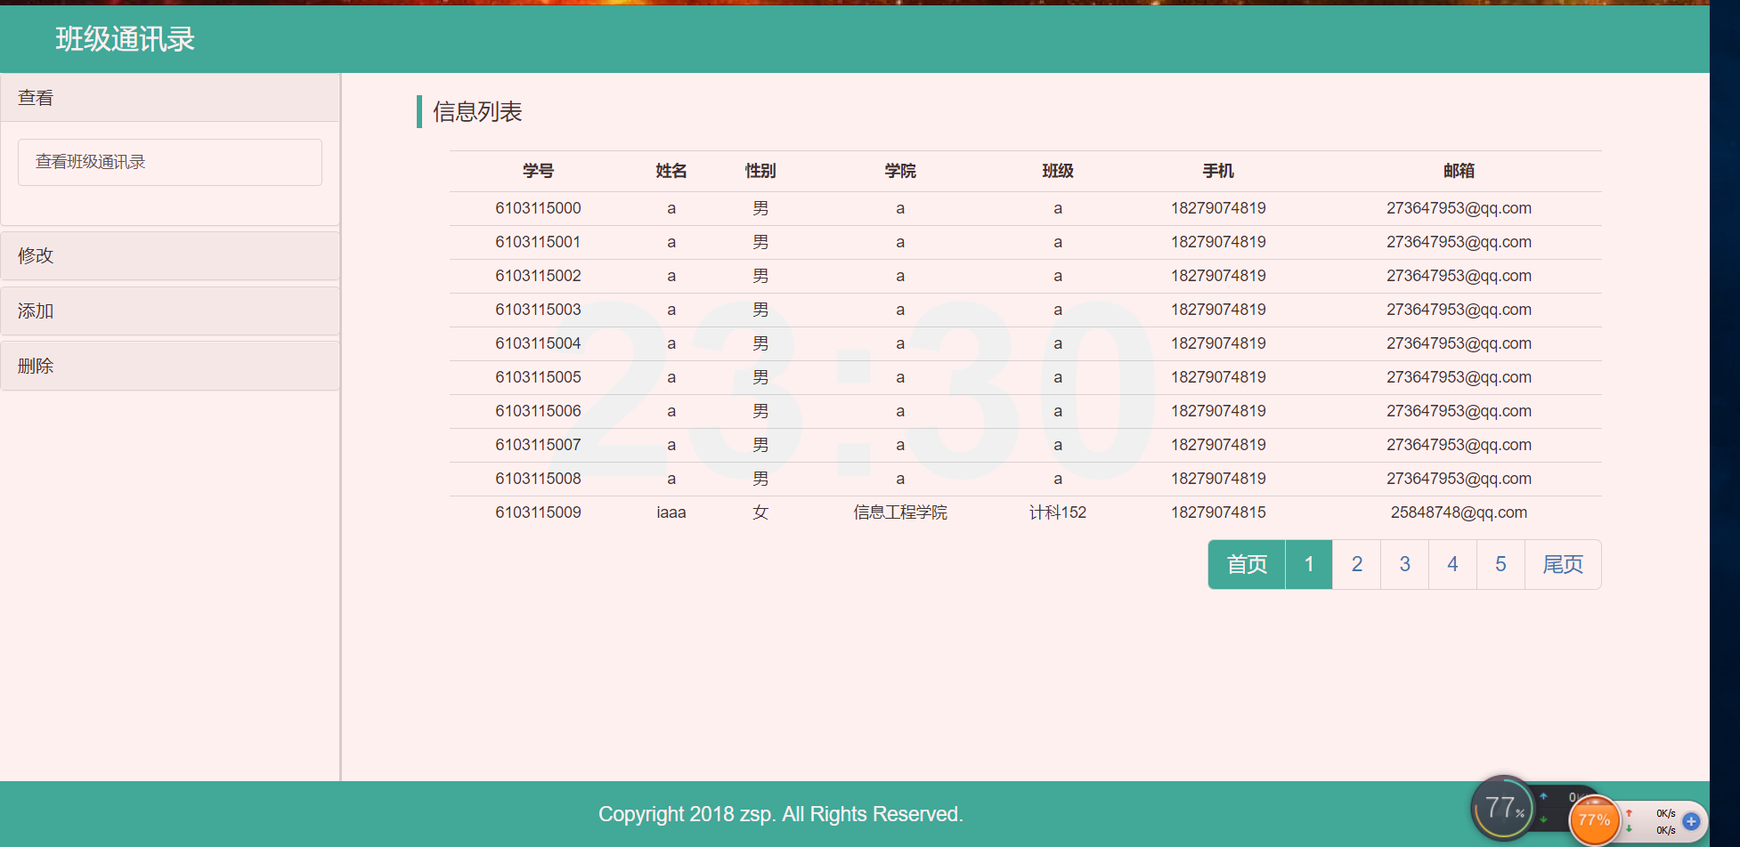

第二页数据

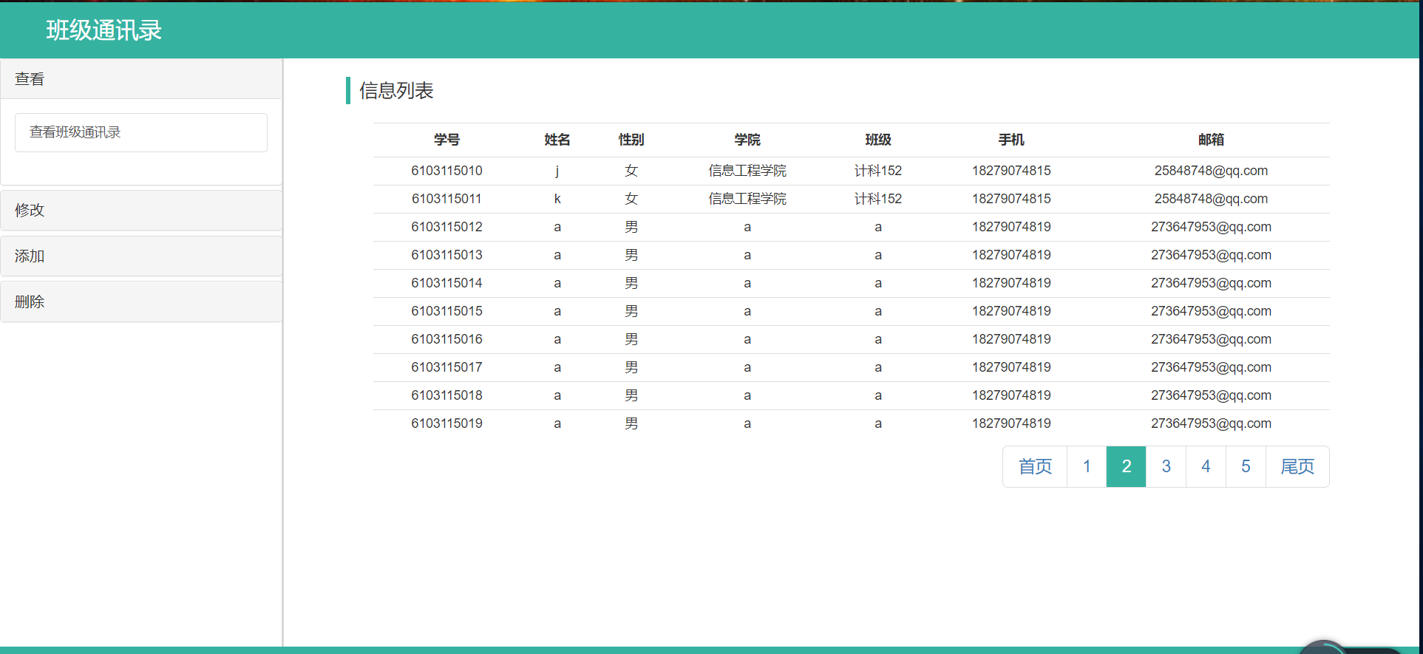

修改

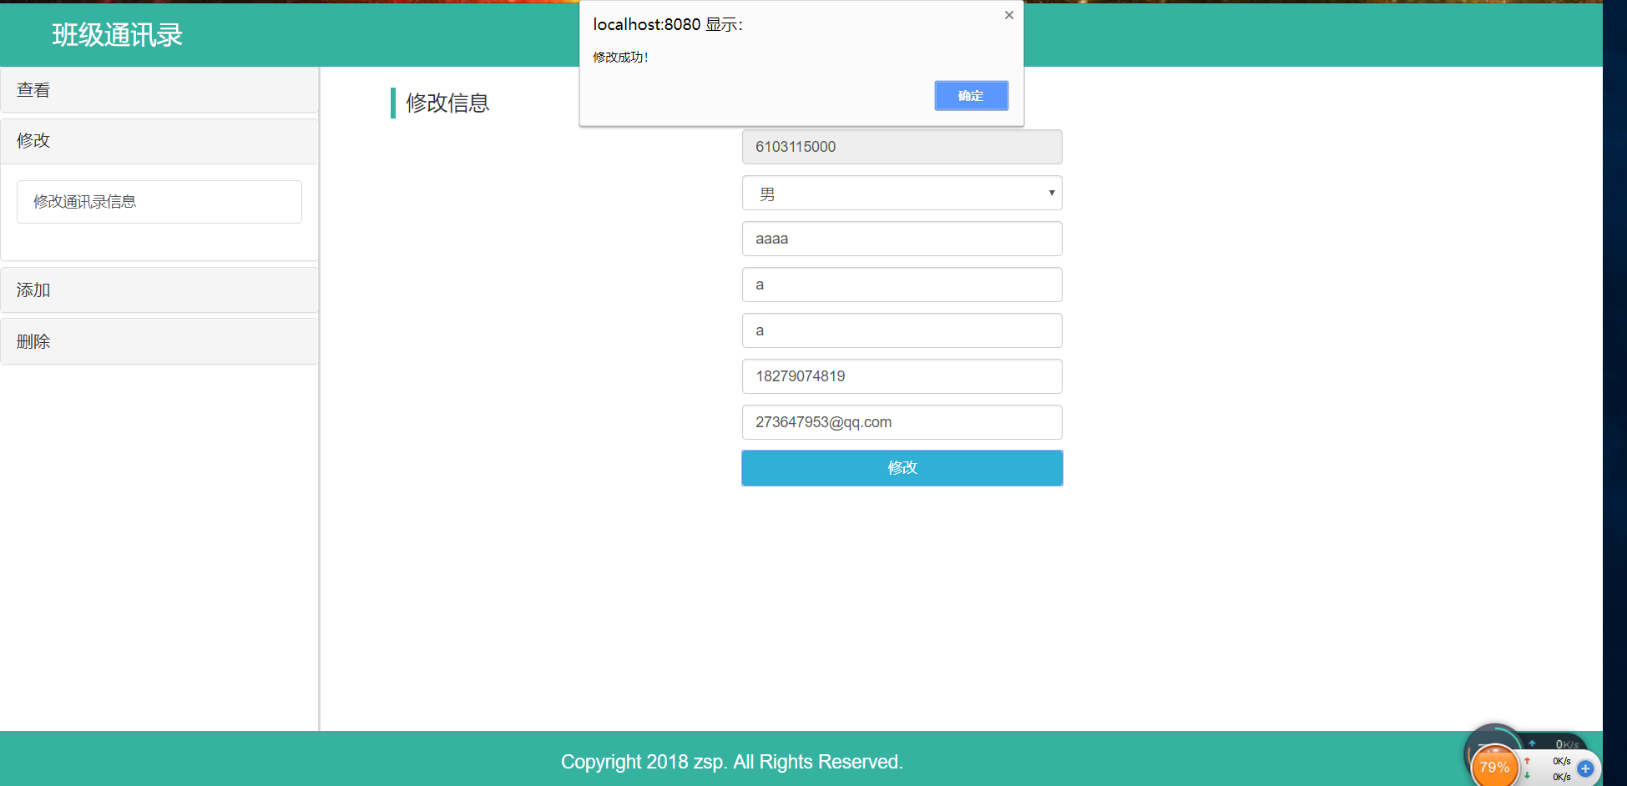

增加

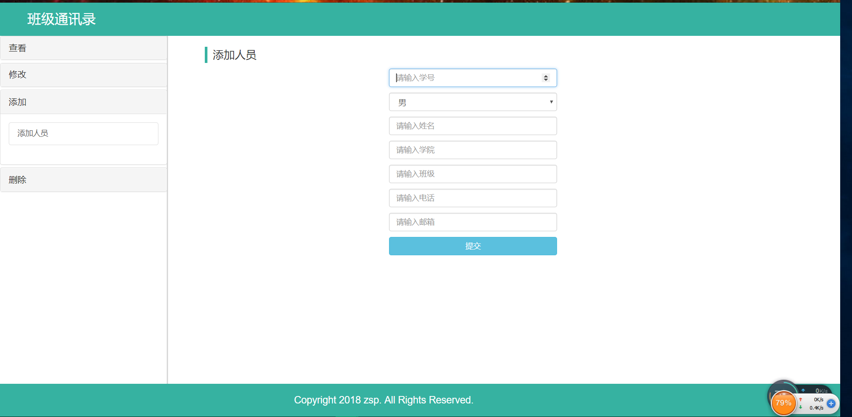

删除

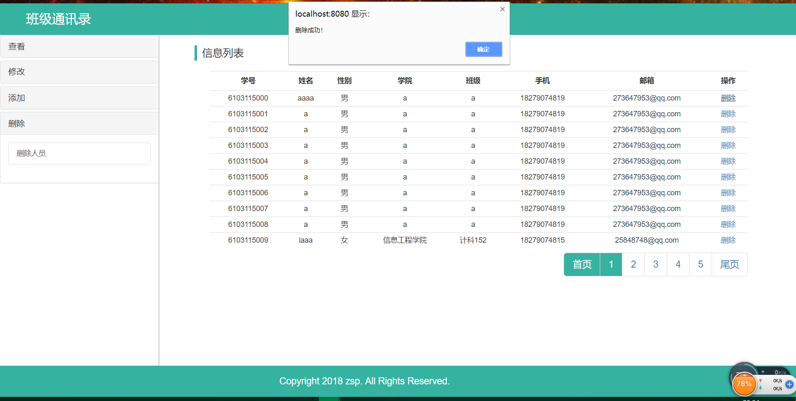

线上访问地址：<https://zhangsp.cn/prj05/jsp/> 线上代码

1. **简答题**
2. 数据库有哪两种常见的数据库连接方式？
3. ODBC数据库接口

ODBC即开放式数据库互连，是微软公司推出的一种实现应用程序和关系数据库之间通讯的接口标准。各种类型的数据库都可以通过SQL语言编写的命令对数据库进行操作，但只针对关系数据库。ODBC本质上是一组数据库访问API，由一组函数调用组成，核心是SQL语句。

1. JDBC数据库接口

通过JDBC完成对数据库的访问包括四个主要组件：Java应用程序、JDBC驱动器管理器、驱动器和数据源。

在JDBC与API中有两层接口：应用程序层和驱动程序层，前者使开发人员可以通过SQL调用数据库和取得结果，后者处理与具体数据库驱动程序的所有通讯。

使用JDBC接口对数据库操作有如下优点：

1. 使编程人员从复杂的驱动器调用命令和函数中解脱出来，而致力于应用程序功能的实现；
2. JDBC支持不同的关系数据库，增强了程序的可移植性。

使用JDBC的主要缺点：由于JDBC结构中包含了不同厂家的产品，这给数据源的更改带来了较大麻烦。而且访问速度会有所影响。

1. **实验总结和体会**

关于数据库的访问，主要总结为以下几个步骤：(使用了mysql)

1. 加载数据库驱动。

Class.*forName*("com.mysql.jdbc.Driver");

1. 建立数据库连接

Connection con=DriverManager.*getConnection*(connectDB,user,password);

1. 创建数据库操作对象。

Statement stmt=coon.createStatement();

或PreparedStatement ps=coon.prepareStatement(sql);

1. 定义操作的SQL语句。

String sql="insert into proj5 values(?,?,?,?,?,?,?)";

1. 执行数据库操作。

rs=stmt.executeQuery("select COUNT(*) num from proj5 ");

或者：**int** row=ps.executeUpdate();

6）关闭对象，回收数据库资源（关闭结果集-->关闭数据库操作对象-->关闭连接）。

ps.close();

conn.close()；